南充文化旅游职业学院
第二届教职工羽毛球比赛方案



2023年10月

南充文化旅游职业学院
第二届教职工羽毛球竞赛规程

为更好的增强我校教职工的健康体魄，丰富我校教职工校园文化生活，增进教职工之间的交流和友谊，促进学院各系部、部门交流和教职工身心的健康发展，经南充文化旅游职业学院工会、学院体育运动委员会研究决定，拟于2023年10月举办南充文化旅游职业学院第二届教职工羽毛球比赛。
一、主办单位：学院工会 学院体育运动委员会
承办单位：文化服务系
协办单位：宣传统战部 后勤管理处 武装保卫处
学院医务室 各工会小组
二、赛事组委会
主 任：杨建平
副主任：庞明伟
委 员：舒琮瀚 何 悦 周 艳 刘 旭
王 伟 何 吉 苟在彦
三、仲裁委员会：
仲裁长：庞明伟（兼）
委 员：周斌顺 冉 兵 敬中恒 刘 娟 袁兴远 赵 耀
四、裁判委员会
裁 判 长：鲍 倩
副裁判长：李永顺
主 裁：侯 瑶 李亚军 刘 霖 赵子宽 杨立 李 斌 马 锐 李翠红 普晓燕
边 裁：翎跃羽毛球社团学生（张芊芊、李晓清、赵钰、肖晋明、代长青、万思恩等社团学生辅助）
五、比赛时间、地点
比赛时间：第一阶段的选拔赛由各工会小组自行组织，从发通知即日起进行。第二阶段的预、决赛由学院体育运动委员会统一组织，比赛时间暂定为：2023年10月17—26日，具体赛程另行通知。
比赛地点：羽毛球运动场。
- 比赛项目
男子单打、女子单打、混合双打，共3个项目。
七、参赛办法
（一）参赛资格：各工会小组身体健康的教职工均可报名，也可邀请本系、部门临聘、外聘人员参加，所有上场队员必须是报名表上的人员，不得临时换人，冒名顶替，可兼项，不允许跨组别报名。
（二）组队规则：以工会小组为单位报名，各工会小组男单、女单各限报6人，混合双打限报4支队伍（混合双打4男4女，可兼项），不允许跨组别报名。
（三）每队报领队1人。
八、竞赛办法
（一）本次比赛采用中国羽协审定的最新《羽毛球竞赛规则》和国际羽联公布的最新规则。
（二）本次比赛预、决赛由学院体育运动委员会统一组织，采用固定进位单淘汰赛决出名次（预赛采用30分制15分交换场地，决出前8名选手，决赛采用三局两胜21分制决出前8名的名次）。
（三）比赛设种子选手，赛前由各领队到办公室统一抽签，抽签时间另行通知。
（四）裁判长根据各组别实际报名情况可调整赛制、分组数，修改计分办法。
（五）弃权：参赛队必须遵守比赛时间、场序，准时到指定的场地参加比赛，如因伤病或其它原因不能继续比赛者按本场比赛弃权论，已胜局数、分数有效。一场比赛运动员迟到10分钟者，判该运动员该场比赛弃权，比分按0:2计算。
（六）罢赛：运动员不论什么原因造成比赛不能进行或中断比赛，或临赛前拒绝出场，赛后拒绝领奖等，超过10分钟者（经劝解说服教育工作后计算时间）为罢赛。
（七）比赛用球由学院体育运动委员会统一提供，可自带球拍。为保证参赛运动员的安全，避免受伤，要求比赛运动员须穿着适宜羽毛球运动的服装。
九、录取名次及奖励办法
男单、女单分别取前8名并颁发证书及奖金（第一名奖金400元、第二名奖金300元、第三名奖金200元、第四至八名奖金100元）。
混双取前6名并颁发证书及奖金（第一名奖金各400元、第二名奖金各300元、第三名奖金各200元、第四至六名奖金各100元）。
十、其它
（一）比赛期间各领队必须到场，组织和管理好本工会小组的参赛运动员，保证比赛顺利开展。
（二）比赛中运动员应服从裁判，裁判长的裁决为最终裁决。对临场裁判员的判罚有异议者，可向裁判长提出申诉。无论什么原因造成比赛中断10分钟以上者，按罢赛处理，取消该场比赛资格。
（三）为了严肃赛纪赛风，保证比赛的顺利进行，对在比赛中有弄虚作假、无理取闹、拖延比赛、干扰比赛、罢赛等行为的运动员，学院体育运动委员会将根据《全国体育竞赛管理办法》、《羽毛球竞赛规则》和本次比赛竞赛规程的有关规定给予处罚。
（四）做好疫情防控工作，确保赛事安全顺利开展。
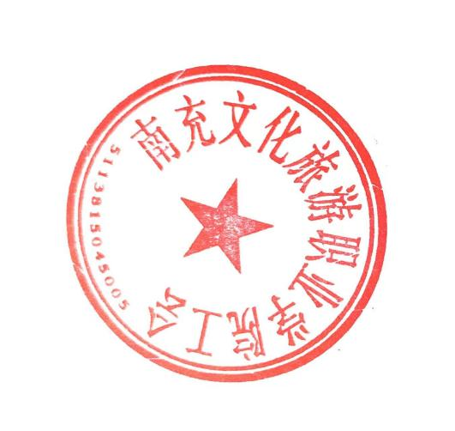
十一、未尽事宜，另行通知，最终解释权归赛事组委会。

南充文化旅游职业学院工会
2023年10月12日

附件：
南充文化旅游职业学院
第二届教职工羽毛球比赛报名表
工会小组： 领队： 电话：
序号 | 姓名 | 性别 | 男子单打 | 女子单打 | 混合双打 | 备注
1 | xxx | 男 | √
2 | xxx | 男 | √
3 | xxx | 男 | √
4 |  | 男 | √
5 |  | 男 | √
6 |  | 男 | √
7 |  | 女 |  | √
8 |  | 女 |  | √
9 |  | 女 |  | √
10 |  | 女 |  | √
11 |  | 女 |  | √
12 |  | 女 |  | √
13 |  | 男 |  |  | √
14 |  | 女 |  |  | √
15 |  | 男 |  |  | √
16 |  | 女 |  |  | √
17 |  | 男 |  |  | √
18 |  | 女 |  |  | √
19 |  | 男 |  |  | √
20 |  | 女 |  |  | √

